**Открытое внеклассное мероприятие:**

**«Прощай, Букварь!»**

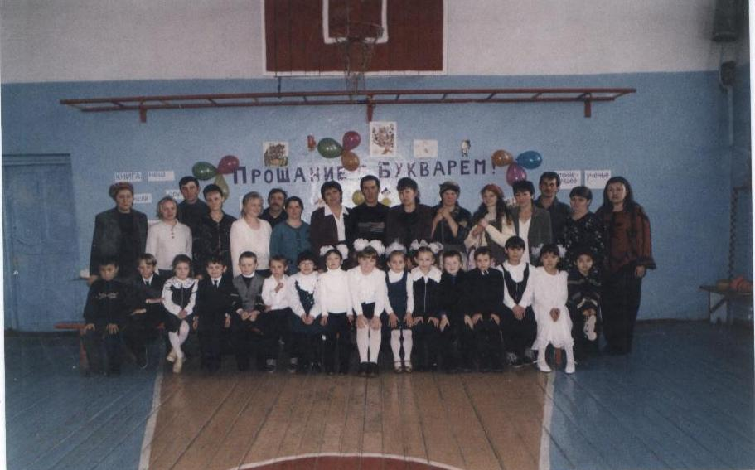

**Подготовила: Рамазанова Р.Б**

**Праздник "Прощай, Букварь"**

**Цели:**

1. В увлекательной игровой форме способствовать повторению и систематизации знаний учащихся, поддерживать у учащихся интерес к знаниям.

2. Формировать умение общаться, вырабатывать навыки совместного труда, развивать творческие способности учащихся.

3. Способствовать воспитанию положительного отношения к чтению; уважительного отношения к одноклассникам, родителям.

**Ход праздника**

Ведущий-учитель:

В жизни все начинается с малого: хлеб – с зернышка, солнышко – с лучика, дом – с кирпичика, а знания – с первой книжки, которую ребенок прочитал сам. Эта первая добрая книжка для многих наших детей – Букварь. Он с 1 сентября учил нас доброму, светлому и хорошему. И мы благодарны ему. Мы закончили изучать свой первый школьный учебник и поэтому у нас замечательное настроение! Встречаем своих первоклассников! ( Чему учат в школе - ремикс)

Звучит музыка «Чему учат в школе».

Дети входят под музыку .

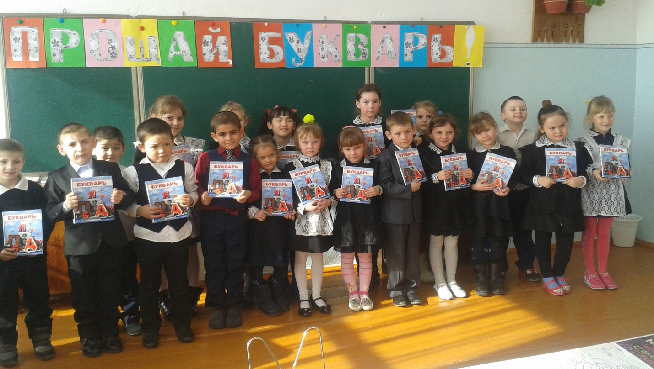

1 ученик

Папы, мамы, гости дорогие,

Вы пришли сюда не зря.

Ведь у нас сегодня праздник,

Праздник Букваря!

Да, праздник действительно славный, но, по-моему, мы забыли поздороваться.

Нужно срочно исправить эту ошибку.

Конечно, и я предлагаю всем поздороваться необычным способом, а для этого вы должны быть внимательными.

1.Игра-песня «Здравствуйте, девчонки»

Под музыку «пластилиновая ворона» ведущий проводит игру.

1 куплет:

Здравствуйте, девчонки (ответ девочек «здравствуйте»).

Здравствуйте, мальчишки (ответ мальчиков «здравствуйте»).

А теперь все вместе (все вместе «здравствуйте»).

Очень хорошо!

2 куплет:

Топнем каблуками (топают),

И мальчишки с нами (еще громче топают),

А теперь все вместе (все топают).

Очень хорошо!

3 куплет:

Хлопнули в ладоши (хлопают),

И девчонки тоже (еще громче хлопают),

А теперь все вместе (все хлопают).

Очень хорошо!

Не стойте, и не прыгайте,

Не пойте, не пляшите,

Там, где сидят родители:

Им очень хорошо!

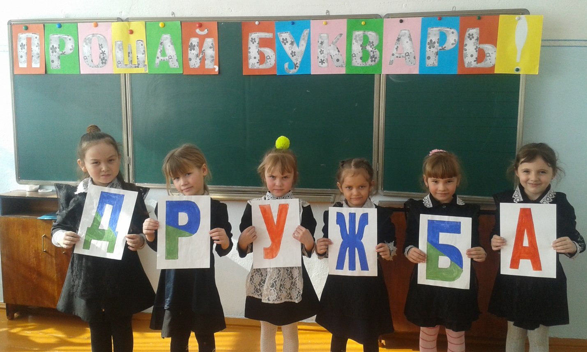

Дети:

1 ученик

Хороша сегодня школа,

Зал горит огнем!

Мы на праздник наш веселый

Всех друзей зовем.

2 ученик

За окном снежинки пляшут,

Сказки зимние даря,

Славный праздник в первом классе –

Это праздник Букваря.

3 ученик

Весь букварь мы одолели,

Потрудились мы не зря.

4 ученик

Здравствуй, праздник!

Школьный праздник!

Славный праздник Букваря! хором

Слово для поздравления предоставляется завучу школы

Учитель:

Школа- дом для нас родной , дружной мы живем семьей

Для кого здесь все - для вас, поиграем мы сейчас

Поиграем в игру «Для меня, за меня»

Кто-то где-то сделал парту. Для кого?

Начертили где-то карту. Для кого?

Доски новые поставят Для кого?

Все, что в школе, все, что в классе. Для кого?

И пришел я на рассвете

В первый раз, в первый раз,

Как и все другие дети,

В первый класс, в первый класс.

Там звонки на переменке. Для кого?

Ставят стенды возле стенки. Для кого?

Там учитель ждет ответа. От кого?

Значит, нужно так учиться,

Значит надо так трудиться,

Чтобы людям не стыдиться. За кого?

Исполняется песня «Прощание с букварем» на мотив « Мы в город Изумрудный»

Учитель

Праздник начинается, гости улыбаются,

А дети постараются сегодня показать,

Всё, чему учились, всё к чему стремились,

Потому что надо очень много знать.

Праздник у нас с вами необычный – единственный, который никогда не повторится, потому что мы его посвящаем удивительной книге – Букварю.

Почему мы наш учебник Букварем зовем?

Книгу, что знакомит с буквой

Букварем назвали встарь,

В честь славянских «аз» и «буки».

Назван наш Букварь. (иллюстрация букваря старого)

А вы знаете, что букварю более 400 лет. Эта самая старая книга во всём мире. И много лет учит она читать детей. И вам букварь помог: открыл для вас светлый путь в увлекательный мир знаний.

Вот как все начиналось…..

Сценка « Оля учит буквы»

Автор: Старшая сестра учит младшую читать. Оленька выучила все буквы, а читать не может, не получается. Никак не складываются буквы в слова.

^ Ст. сестра: - Что тут написано, Оленька?

Мл. сестра: - Не знаю.

Ст.сестра: -Это какая буква?

Мл. сестра: - «А».

Ст. сестра: - Молодец. А это?

Мл. сестра: - «У».

Ст. сестра: - А вместе?

Мл. сестра: - Не знаю.

Ст. сестра: - Ну как же не знаешь? Это «А», а это «У». А если их сложить, что получается?

^ Мл. сестра: - Не знаю.

Ст. сестра: - А ты подумай.

Мл. сестра: - Я думаю.

Ст. сестра: - Ну и что?

Мл. сестра: - Не знаю.

Ст. сестра: – Ну, вот что. Представь себе, что ты заблудилась в лесу. Как ты тогда станешь кричать?

^ Мл. сестра: (немного подумав): - Если я заблужусь в лесу, я буду кричать: «Мама!».

Учитель: Итак, летели день за днем, неделя за неделей, месяц за месяцем -мы стали настоящими учениками.

5 ученик

Ежедневно по утрам

Заниматься надо нам.

Мы с доски не сводим глаз,

А учитель учит нас.

6 ученик

Ель, топор, лопата, руки -

В каждом слове слышим звуки.

Звуки эти разные:

ВСЕ ВМЕСТЕ. Гласные, согласные.

7 ученик

Гласные тянутся в песенке звонкой,

Могут заплакать и закричать,

В тёмном лесу звать и аукать,

Но не желают свистеть и ворчать.

8 ученик

А согласные согласны

Шелестеть, шептать, скрипеть,

Даже фыркать и шипеть,

Но не хочется им петь.

9 ученик

Дружат гласная с согласной,

Составляя вместе слог.

МА и ША (запомни: МАША!)

К нам явились на урок.

10 ученик

Если слоги встанут рядом,

Получаются слова.

ТЫ и КВА, а вместе ТЫКВА,

СО и ВА, читай: СОВА.

11 ученик .

Я эту книгу полюбил,

Я в ней все буквы изучил,

12 ученик Алишер

И как мне радостно сказать:

Умею я теперь читать!

13 ученик

И вот за это говорю:

Спасибо книге - Букварю.

Учитель:

Тридцать три родные буквы

Мы узнали к февралю

И за это все ребята благодарны букварю.

Расставить детей

А, Б, В, Г, Д, Е, Ё – знайте место вы свое,

Ж, З, И, Й, К, Л, М – вспоминайте, кто за кем,

Н, О, П, Р, С, Т, У – стойте дружно на посту,

Ф, Х, Ц, Ч, Ш, Щ – собирайтесь не спеша,

Ъ, Ы, Ь – стойте рядышком, вот так!

Торопитесь: Э, Ю, Я – вот и в сборе букв семья.

**Песня 33 сестрицы**

.

Букварь:

Итак друзья внимание .

Начинаем перекличку моих букв.

Букварь: Гласные!

Дети: Здесь!

Букварь: Согласные!

Дети: Здесь!

Букварь: Буквы, которые не обозначают звуков!

Дети: Здесь!

- Чего больше в русском алфавите букв или звуков?

- Чем звук отличается от буквы?

- Сколько гласных букв?

- Сколько согласных букв?

- Чем согласные звуки отличаются от гласных?

- Назови буквы, которые не обозначают звуков.

- Чем звонкие звуки отличаются от глухих?

- Назови согласные звуки, которые всегда твёрдые.

- Назови согласные звуки, которые всегда мягкие.

Учитель: Будем с буквами дружить, чтобы в слоги их сложить. А потом читать слова, чтоб умнела голова.

Игра с буквами учащиеся выходят с буквами м , и ,р

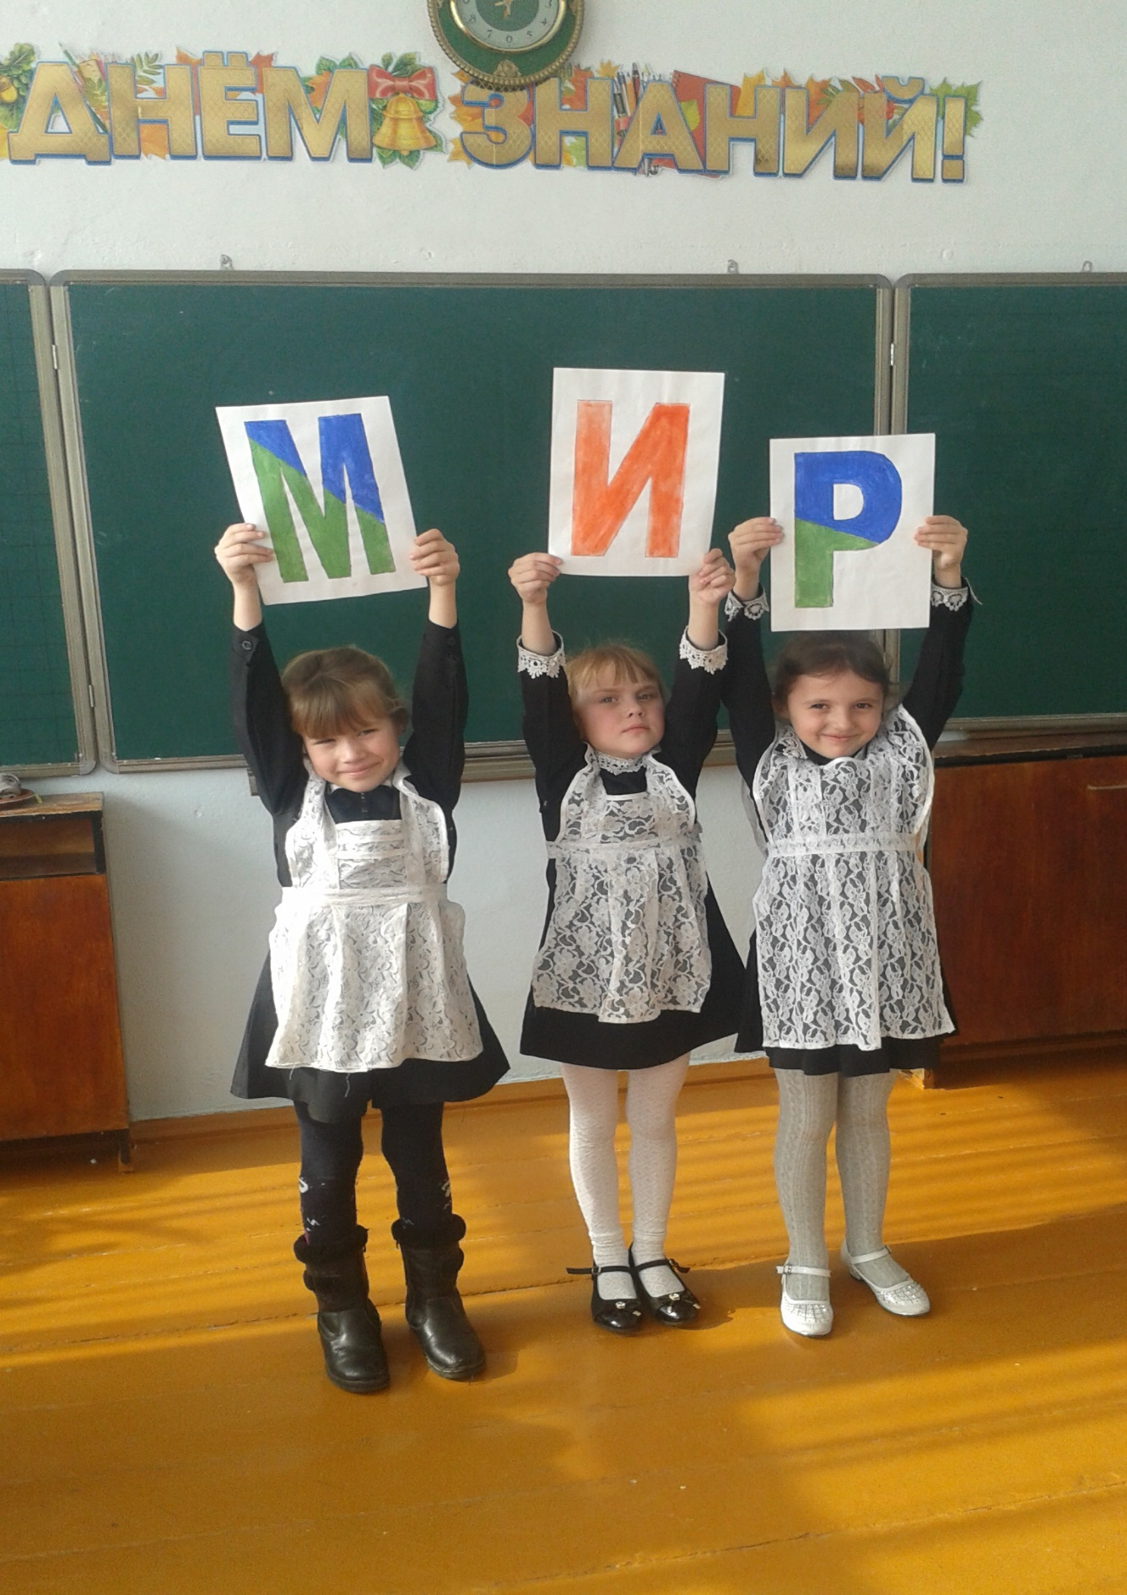

МИР

Жила на свете буква М,

Была она ни тем, ни сем,

Но повстречалась с буквой И

И сразу стала ноткой МИ.

Жила на свете нотка МИ,

Дружила с разными людьми,

И как-то раз, придя во сквер

Там повстречалась с буквой Р.

И стала мощным словом МИР,

И прогремела на весь мир.

В печать попала и в эфир.

Пусть в целом мире будет мир!

Букварь: Спасибо за старание, 1 испытание.

Найдите лишнюю букву и объясните свой выбор.

• А О Б Я

• Ч Й Ж Щ

• О У Я Э

Букварь. Кто вам подсказывает? Откуда вы все знаете? Наверное ваши родители…

Мы знаем буквы,

2 Знаем слоги,

3 Умеем говорить, читать,

4 И постепенно, понемногу

5 Мы научились все читать.

6. А вам родители желаем- быстрее сказку отгадать

Викторина по сказкам

1. Снежная принцесса. (Снежная королева.)

2. Желтая кепочка. (Красная шапочка.)

3. Илья-царевич и Серый волк. (Иван-царевич и Серый волк.)

4. Мальчик и Карлсон. (Малыш и Карлсон.)

5. Спящая бабушка. (Спящая красавица.)

6. Стойкий железный солдатик. (Стойкий оловянный солдатик.)

7. Приключения Знайки и его друзей. (Приключения Незнайки и его друзей.)

8. Гадкий цыпленок. (Гадкий утенок.)

9. Сказка о рыбаке и рыбачке. (Сказка о рыбаке и рыбке.)

10. Конь-горбун. (Конек-Горбунок.)

11. Луковый мальчик. (Чипполино.)

12. Свеколка. (Репка.)

13. Кот в шляпе. ( Кот в сапогах)

Букварь:

Вы не только хорошо учитесь, но еще и умеете дружить.

Дети для родителей

1. Спасибо, вам, родные наши

И за заботу, и за труд!

Как жаль, что вам любимым

Каникул летом не дают! Влада

2.Трудно детей своих воспитать

Многое нужно для этого знать.

3.Родителям мы хотим пожелать: учитель

4.Детям всегда во всем помогать,

В школу с утра ребенка собрать,

5. Напутствия добрые вовремя дать,

Умную книжку успеть прочитать.

6. А в выходной не забыть погулять,

Чтобы болезней всех избежать.

Надо еще детей закалять,

7.Собрания также все посещать,

Школе по мере сил помогать.

8. А главное – без сомненья

Все. Желаем мы вам терпенья!

Песня прощание с букварем

Букварь

- Хорошие знания показали и вы, и ваши родители! Молодцы! Теперь я спокоен и уверен, что вы сможете справиться с любыми трудностями и без меня. Но я хочу вас познакомить со своей старшей сестрой – книгой – Родное слово, которая продолжит учиться с вами в 1 классе. Надеюсь, что вы с ней подружитесь!

Родное слово- проводит с ребятами физ минутку ( все становятся в круг)

Собрались на празднике все мои друзья.

Буквы все вы твёрдо знаете.

Сами пишете, читаете.

Вы простились с Букварём,

Книжки новые берём. Показывает их.

Учитель:

Любите школу, весь наш класс.

Папы, мамы хвалят нас.

Впереди уроков много,

Ждет вас дальняя дорога.

Учитель с учеником

Родное слово

Надо очень много знать:

Рисовать, читать, писать.

Чтобы жить на пользу людям

Хорошо учиться будем ? хором

Стук в дверь. Заходит почтальон Печкин (под музыку).

Почтальон Печкин: Здесь школа

- Да, здесь. А кто вы, собственно,говоря, такой?

Почтальон Печкин: Кто я такой? Я всем известный почтальон Печкин. Принёс посылку для ваших первоклассников. Но я вам её не отдам, потому что у вас нет документа.

Учитель: Как это нет, вот наши тетради по чтению.

Тогда докажите, что они научились читать.

Учитель: Ну, хорошо! Сейчас ребята подойдут к почтальону Печкину и прочитают, что же написано на этой посылке.

Почтальон Печкин: Давайте сюда ваших первоклассников.

На посылке написано:

Первоклассникам

Почтальон Печкин: Вот теперь я вижу, что вы действительно научились читать, и я доставил посылку по адресу. Прощайте! У меня полная сумка писем, телеграмм и посылок.

Ребята! Давайте посмотрим, что же в этой посылке. Ой! Да это же книги!

Ведущий-учитель: Вот и подошел к концу наш праздник: мы и пели, и танцевали, и стихи рассказывали, и слова складывали. Мы показали, чему научились за время прошедшее с 1 сентября. А теперь

Учитель:

Всем спасибо за вниманье,

За задор и звонкий смех,

За азарт соревнованья,

Обеспечивший успех.

Вот настал момент прощанья,

Будет краткой наша речь: Говорим мы: До свиданья!

До счастливых новых встреч!

Любите, ребята, книгу! Она вам поможет вырасти культурными людьми, какими хочет вас видеть Родина, ваши близкие, и конечно же учителя.

Песня. «Буквы разные от А до Я.»